MUZEUM KINEMATOGRAFII W ŁODZI
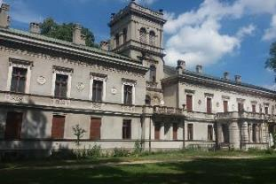
Muzeum Kinematografii w Łodzi
znajduje się przy placu Zwycięstwa 1
w Łodzi.
Ma siedzibę w dawnym pałacu fabrykanta Karola Scheiblera.

Czym zajmuje się Muzeum?
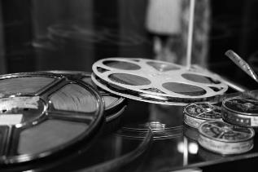
Muzeum wykonuje różne zadania.
Pracownicy muzeum zbierają rzeczy związane z filmem.
Te rzeczy pochodzą od wielu osób
i instytucji z Polski i z całego świata.
Muzeum dba o to, żeby wszystkie
te rzeczy przechowywać długo
w dobrym stanie.
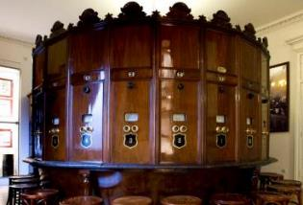
Można je zobaczyć na wystawach
w Muzeum.
Wystawa stała opowiada o historii filmowej Łodzi.
Oprócz wystawy stałej są też wystawy czasowe, których tematy się zmieniają.
Pracownicy Muzeum opowiadają
o filmie i jego historii.

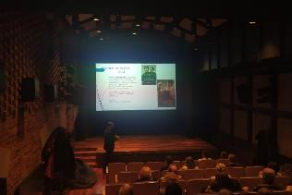
Prowadzą lekcje i warsztaty filmowe.
Prowadzą badania naukowe i piszą książki.
Muzeum współpracuje z wieloma instytucjami i organizacjami.
Dzięki tej współpracy się rozwija.

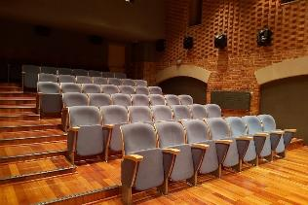
W Muzeum jest kino.
W kinie wyświetla się filmy i organizuje spotkania z filmowcami i aktorami.

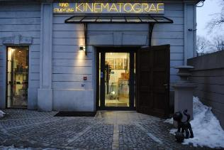
Budynek Muzeum dostosowany
do potrzeb osób z niepełnosprawnościami

Wejście do Muzeum jest z poziomu ulicy.

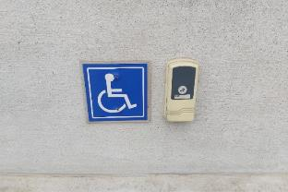
Dzwonek przed drzwiami wejściowymi pozwala na wezwanie pracownika Muzeum.

Drzwi wejściowe do budynku
i korytarze są odpowiednio szerokie dla osób na wózkach.
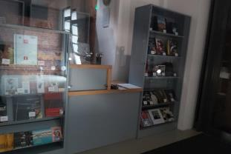
Po wejściu jest kasa z niskim blatem.

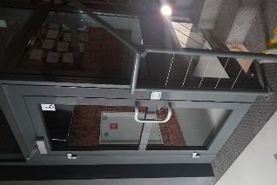
Do sal wystawowych na piętrach,
do których prowadzą schody,
osoby na wózkach mogą wjechać dzięki
platformie schodowej i windzie.
W windzie są przyciski w alfabecie Brajla.
Jest też informacja głosowa.
Do sali kinowej, w której odbywają się
pokazy filmów i spotkania można dojechać
platformą umiejscowioną obok kasy.

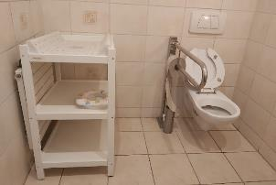
W korytarzu za szatnią
oraz na poziomie -1 znajdują się
toalety dla osób z niepełnosprawnościami.

Kontakt z pracownikami Muzeum
Pracownicy muzeum pełnią rolę asystenta
na życzenie osób ze specjalnymi potrzebami.

Żeby załatwić sprawy w Muzeum, osoby
z niepełnosprawnościami mogą:
- napisać pismo i wysłać je na adres
Muzeum Kinematografii w Łodzi
Plac Zwycięstwa 1, 90-312 Łódź

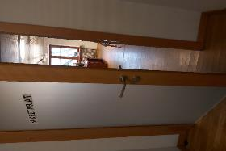
- przynieść pismo do sekretariatu Muzeum
- przyjść do Muzeum i spotkać się
z pracownikiem w godzinach od 8 do 16

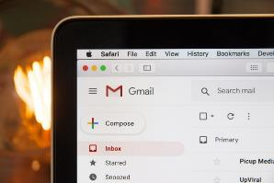
- napisać wiadomość i wysłać na adres e-mailowy muzeum@kinomuzeum.pl

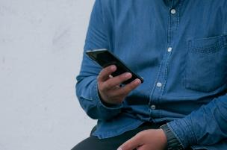
- zadzwonić pod numer 426740957

- osoby głuche i słabosłyszące mogą
kontaktować się z pracownikami przez wideotłumacza.
Połączenie z tłumaczem języka migowego jest dostępne w kasie Muzeum.

